**2023年6月5日今日动态**

1. **在园情况：自主区域游戏**

今天孩子们早早地来到了幼儿园，开始进行区域游戏啦！一起来看看我们在活动中的表现吧！

|  |  |  |  |
| --- | --- | --- | --- |
| **姓名** | **自主区域游戏** | **姓名** | **自主区域游戏** |
| 李梓萌 | **√** | 孙宇辰 | **√** |
| 刘紫悦 | **√** | 张逸宸 | **√** |
| 裴敬瑗 | **请假** | 范育恒 | **√** |
| 卞佳彤 | **√** | 刘丞智 | **√** |
| 包欣颜 | **√** | 张乐 | **请假** |
| 顾芯苒 | **√** | 赵伊旸 | **√** |
| 张伊茉 | **√** | 秦嘉哲 | **√** |
| 杜文静 | **请假** | 贺政阳 | **请假** |
| 刘怡彤 | **√** | 李笑延 | **√** |
| 张诗可 | **请假** |  |  |
| 梅珺彤 | **√** |  |  |
| 杜其诺 | **√** |  |  |
| 严安宁 | **请假** |  |  |
| 胡茜译 | **√** |  |  |
| 王一伊 | **请假** |  |  |
| 李沐桐 | **请假** |  |  |
| 韩雨潼 | **√** |  |  |
| 丁泽锐 | **√** |  |  |
| 张志嘉 | **√** |  |  |

**二、区域游戏：美工区和科探区**

今天孩子们来到了区域里进行游戏，他们选择了科探区和美工区进行游戏，一起来看看我们在区域里的表现吧！

|  |  |
| --- | --- |
| **C:\Users\Tony\Desktop\IMG_6526(1).JPGIMG_6526(1)** | 我在美工区画了很多漂亮的蜻蜓，我用剪刀把蜻蜓从纸上剪下来。 |
| **C:\Users\Tony\Desktop\IMG_6527.JPGIMG_6527** | 我在美工区拿了一个纸杯，一个剪刀，把剪刀把被子剪开。 |
| **C:\Users\Tony\Desktop\IMG_6528.JPGIMG_6528** | 我用放大镜在观察七星瓢虫。 |
| **C:\Users\Tony\Desktop\IMG_6529(1).JPGIMG_6529(1)** | 我也在用放大镜进行观察呢！真有趣！ |

**三、语言；夏天好热啊**

这是一则生动活泼的故事，主要讲述了夏天来了，小动物们纷纷用不同的方法帮助自己避暑的故事，在户外活动时，小朋友偶尔会躲到树荫或大型器材下来帮助自己感到凉快。他们会说：“夏天好热啊，小动物们夏天是不是也很热呢？他们怎么让自己很凉快呢？”本次活动主要引导幼儿在理解故事内容的基础上，了解动物和人都有避暑的好办法，并愿意用简单的语言和动作表现故事内容。快来看看我们在活动中的表现吧！

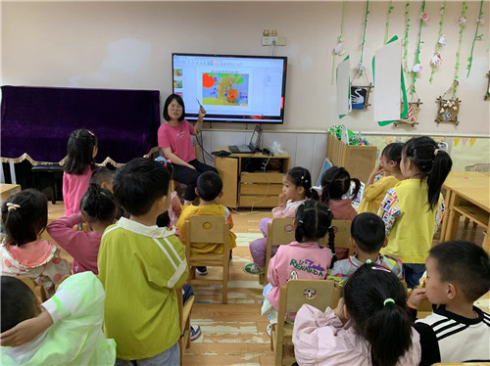

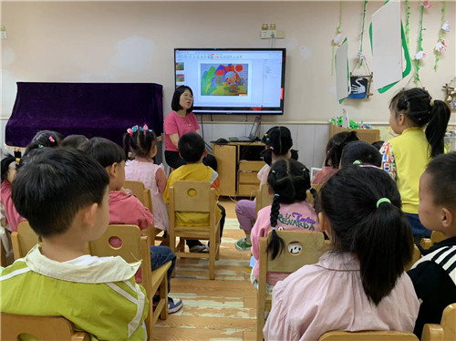

看着图片我们一起来说一说呢~ 瞧！我们挺认真呢！

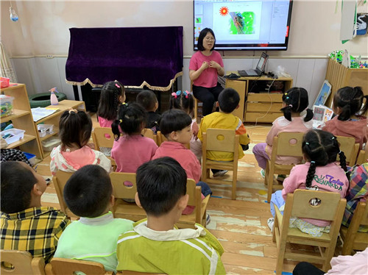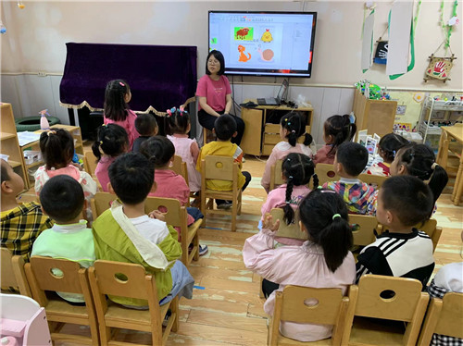

我们一边看还要一边说一说呢~ 这些小动物夏天到了，应该怎么散热呢！

**四、温馨提示**  
  1.请家长们关注天气情况，根据天气晴朗及时给幼儿适当地增减衣物，谢谢配合！

2.家长们，如果孩子发热，请在家休息至痊愈后48小时后才能来园哦~